Математическое моделирование

Лабораторная работа №3

Матюшкин Денис Владимирович (НПИбд-02-21)

Содержание

# 1 Цель работы

Рассмотрение простейшей модели боевых действий – модели Ланчестера.

# 2 Задание

**Вариант 50**

Между страной Х и страной У идет война. Численность состава войск исчисляется от начала войны, и являются временными функциями $x\left(t\right)$ и $y\left(t\right)$. В начальный момент времени страна Х имеет армию численностью *61 100* человек, а в распоряжении страны У армия численностью в *45 400* человек. Для упрощения модели считаем, что коэффициенты *a,b,c,h* постоянны. Также считаем $P\left(t\right)$ и $Q\left(t\right)$ непрервыные функции.

Постройте графики изменения численности войск армии Х и армии У для следующих случаев:

1. Модель боевых действий между регулярными войсками:
$$\frac{dx}{dt}=−0,41x\left(t\right)−0,89y\left(t\right)+sin\left(t+7\right)+1$$

$$\frac{dy}{dt}=−0,52x\left(t\right)−0,61y\left(t\right)+cos\left(t+6\right)+1$$

2. Модель ведение боевых действий с участием регулярных войск и партизанских отрядов

$$\frac{dx}{dt}=−0,37x\left(t\right)−0,675y\left(t\right)+\left|2sin\left(t\right)\right|$$

$$\frac{dy}{dt}=−0,432x\left(t\right)y\left(t\right)−0,42y\left(t\right)+cos\left(t\right)+2$$

# 3 Теоретическое введение

Julia - это высокопроизводительный язык программирования, который сочетает в себе скорость компилируемых языков с удобством использования скриптовых языков. Он предназначен для научных вычислений, анализа данных и создания высокопроизводительных приложений. Julia поддерживает многопоточность, имеет обширную экосистему библиотек и является проектом с открытым исходным кодом [1].

OpenModelica - это свободная и открытая среда для моделирования и анализа динамических систем. Она предоставляет инструменты для создания и симуляции моделей в различных областях, таких как инженерия, наука, экономика [2].

Дифференциальные уравнения (ДУ) - это уравнения, которые содержат производные неизвестной функции. Они используются для описания изменения величин в зависимости от времени или других независимых переменных [3].

Законы Ланчестера представляют собой математические формулы для расчета относительных сил пары сражающихся сторон – подразделений вооруженных сил. Наиболее известными и получившими широкое распространение являются так называемые Ланчестеровские модели, использующие аппарат дифференциальных уравнений для описания динамики численности сил участников военных конфликтов как функции от времени [4].

# 4 Выполнение лабораторной работы

## 4.1 Математическая модель

Рассмотри три случая ведения боевых действий:

1. Боевые действия между регулярными войсками.
2. Боевые действия с участием регулярных войск и партизанских отрядов.
3. Боевые действия между партизанскими отрядами.

### 4.1.1 Боевые действия между регулярными войсками

В первом случае численность регулярных войск определяется тремя факторами:

* скорость уменьшения численности войск из-за причин, не связанных с боевыми действиями (болезни, травмы, дезертирство);
* скорость потерь, обусловленных боевыми действиями противоборствующих сторон (что связанно с качеством стратегии, уровнем вооружения, профессионализмом солдат и т.п.);
* скорость поступления подкрепления (задаётся некоторой функцией от времени).

В этом случае модель боевых действий между регулярными войсками описывается следующим образом:

$$\frac{dx}{dt}=−a\left(t\right)x\left(t\right)−b\left(t\right)y\left(t\right)+P\left(t\right)$$

$$\frac{dy}{dt}=−c\left(t\right)x\left(t\right)−h\left(t\right)y\left(t\right)+Q\left(t\right)$$

Потери, не связанные с боевыми действиями, описывают члены $−a\left(t\right)x\left(t\right)$ и $−h\left(t\right)y\left(t\right)$, члены $−b\left(t\right)y\left(t\right)$ и $−c\left(t\right)x\left(t\right)$ отражают потери на поле боя. Коэффициенты $b\left(t\right)$ и $c\left(t\right)$ указывают на эффективность боевых действий со стороны $у$ и $х$ соответственно, $a\left(t\right),h\left(t\right)$- величины, характеризующие степень влияния различных факторов на потери. Функции $P\left(t\right),Q\left(t\right)$ учитывают возможность подхода подкрепления к войскам Х и У в течение одного дня.

Эта модель соответствует первому заданию.

### 4.1.2 Боевые действия с участием регулярных войск и партизанских отрядов

Во втором случае в борьбу добавляются партизанские отряды. Нерегулярные войска в отличии от постоянной армии менее уязвимы, так как действуют скрытно, в этом случае сопернику приходится действовать неизбирательно, по площадям, занимаемым партизанами. Поэтому считается, что тем потерь партизан, проводящих свои операции в разных местах на некоторой известной территории, пропорционален не только численности армейских соединений, но и численности самих партизан. В результате модель принимает вид:

$$\frac{dx}{dt}=−a\left(t\right)x\left(t\right)−b\left(t\right)y\left(t\right)+P\left(t\right)$$

$$\frac{dy}{dt}=−c\left(t\right)x\left(t\right)y\left(t\right)−h\left(t\right)y\left(t\right)+Q\left(t\right)$$

Эта модель соответствует второму заданию.

### 4.1.3 Боевые действия между партизанскими отрядами

Модель ведение боевых действий между партизанскими отрядами с учетом предположений, сделанном в предыдущем случаем, имеет вид:

$$\frac{dx}{dt}=−a\left(t\right)x\left(t\right)−b\left(t\right)x\left(t\right)y\left(t\right)+P\left(t\right)$$

$$\frac{dy}{dt}=−h\left(t\right)y\left(t\right)−c\left(t\right)x\left(t\right)y\left(t\right)+Q\left(t\right)$$

## 4.2 Решение с помощью двух языков

### 4.2.1 Решение на Julia

**Программа для первого случая:**

using Plots;  
using DifferentialEquations;  
  
function new_equations(du, u, p, t)  
 du[1] = -0.41*u[1] - 0.89*u[2] + sin(t + 7) + 1  
 du[2] = -0.52*u[1] - 0.61*u[2] + cos(t + 6) + 1  
end  
  
const initial_conditions = Float64[61100, 45400]  
const parameters = [0.0, 3.0]  
  
problem = ODEProblem(new_equations, initial_conditions, parameters)  
solution = solve(problem, dtmax=0.1)  
  
X_population = [u[1] for u in solution.u]  
Y_population = [u[2] for u in solution.u]  
time = [t for t in solution.t]  
  
plot_solution = plot(dpi = 300, legend= true, bg =:white)  
plot!(plot_solution, xlabel="Время", ylabel="Численность", title="Модель боевых действий - случай 1", legend=:outerbottom)  
plot!(plot_solution, time, X_population, label="Численность армии X", color =:red)  
plot!(plot_solution, time, Y_population, label="Численность армии Y", color =:green)  
  
savefig(plot_solution, "case1.png")

График первого случая на Julia (рис. ??).

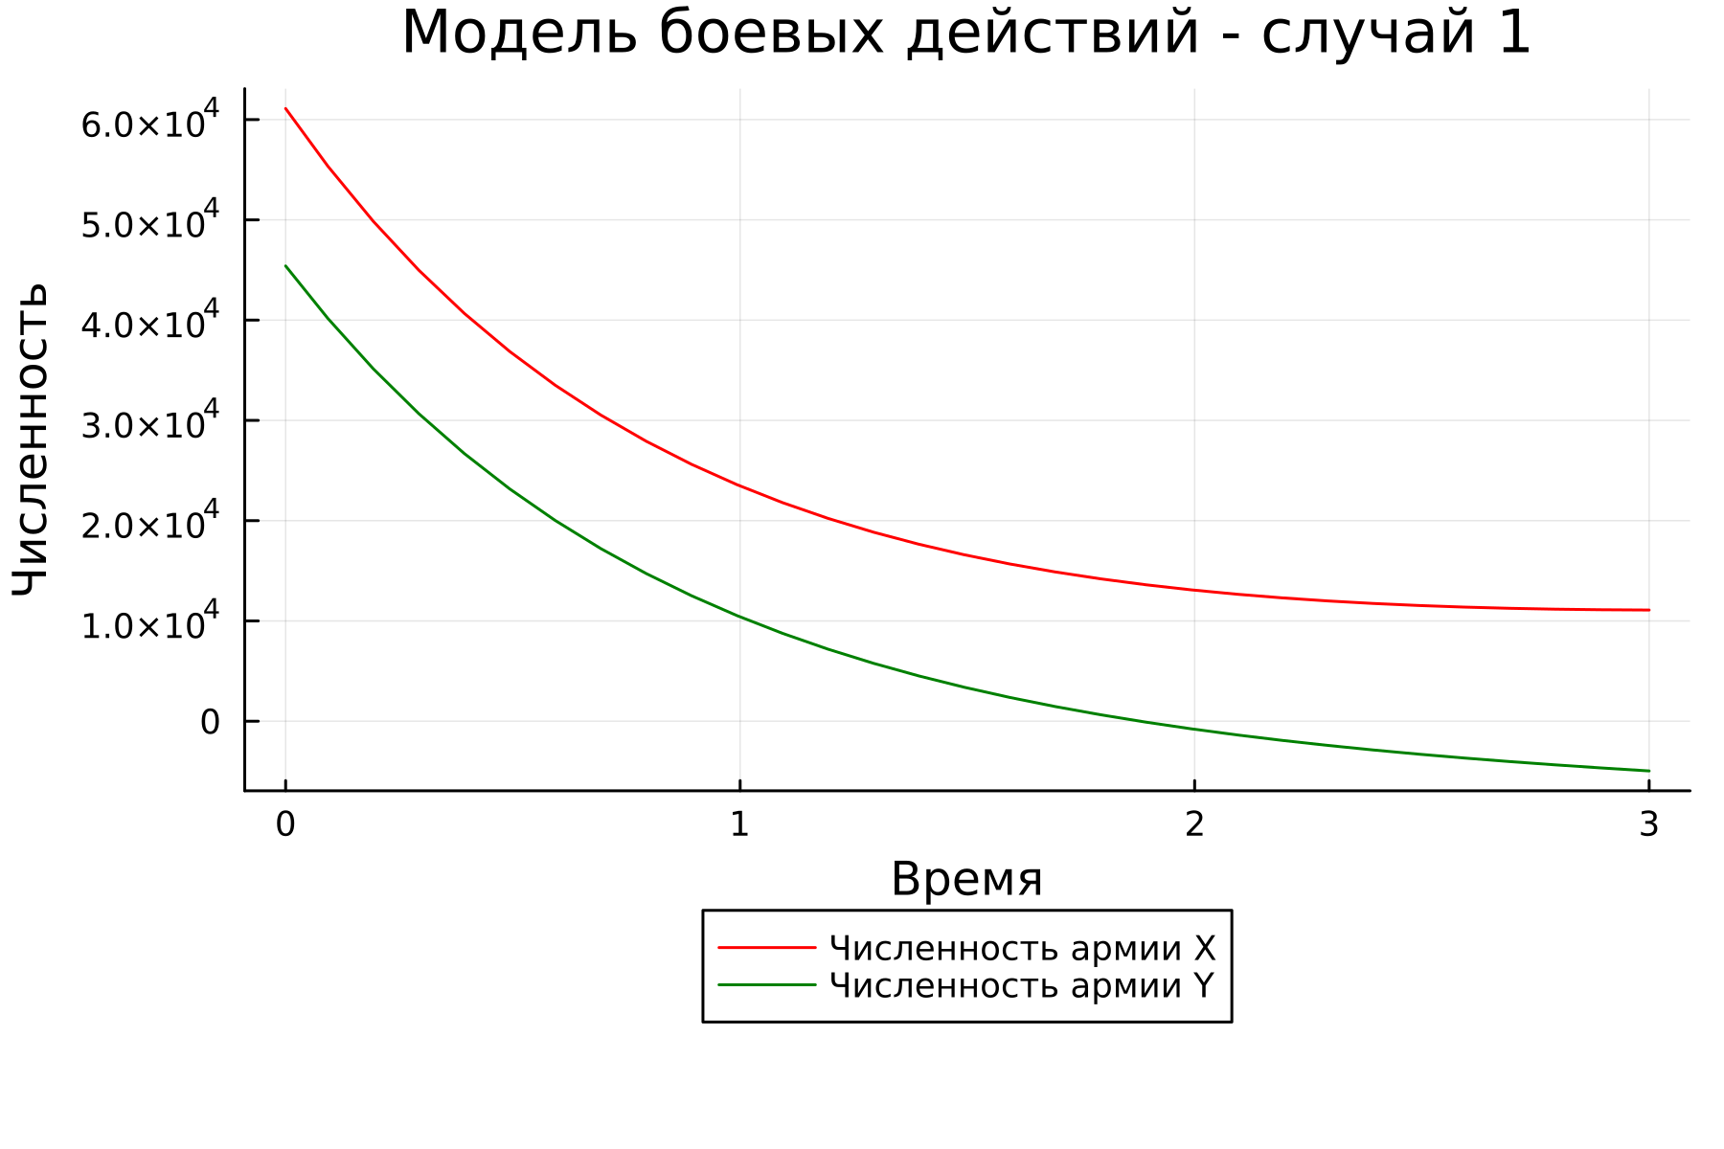

Боевые действия между регулярными войсками

**Программа для второго случая:**

using Plots  
using DifferentialEquations  
  
function new_equations(du, u, p, t)  
 du[1] = -0.37*u[1] - 0.675*u[2] + abs(2*sin(t))  
 du[2] = -0.432*u[1]*u[2] - 0.42*u[2] + cos(t) + 2  
end  
  
const initial_conditions = Float64[61100, 45400]  
const parameters = [0.0, 0.0007]  
  
problem = ODEProblem(new_equations, initial_conditions, parameters)  
solution = solve(problem, dtmax=0.000001)  
  
X_population = [u[1] for u in solution.u]  
Y_population = [u[2] for u in solution.u]  
time = [t for t in solution.t]  
  
plot_solution = plot(dpi=1200, legend=true, bg=:white)  
plot!(plot_solution, time, X_population, label="Численность армии X", color=:red)  
plot!(plot_solution, time, Y_population, label="Численность армии Y", color=:green)  
plot!(plot_solution, xlabel="Время", ylabel="Численность", title="Модель боевых действий - случай 2", legend=:outerbottom)  
  
savefig(plot_solution, "case2.png")

График второго случая на Julia (рис. ??).

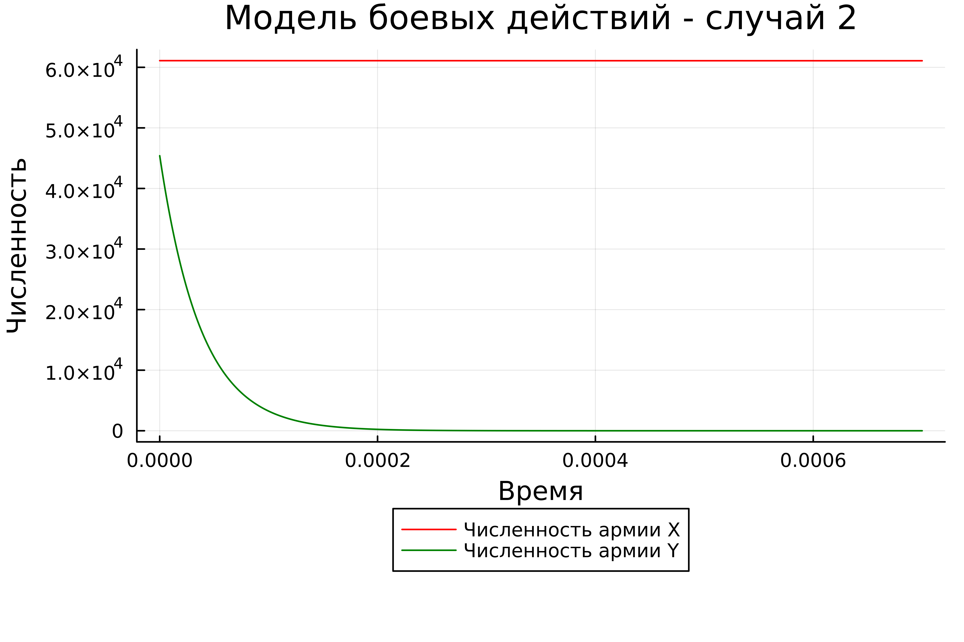

Боевые действия с участием регулярных войск и партизанских отрядов

### 4.2.2 Решение на OpenModelica

**Программа для первого случая:**

model lab3_1  
 Real x;  
 Real y;  
 Real a = 0.41;  
 Real b = 0.89;  
 Real c = 0.52;  
 Real d = 0.61;  
 Real t = time;  
initial equation  
 x = 61100;  
 y = 45400;  
equation  
 der(x) = -a*x - b*y + sin(t + 7) + 1;  
 der(y) = -c*x - d*y + cos(t + 6) + 1;  
end lab3_1;

График первого случая на OpenModelica (рис. ??).

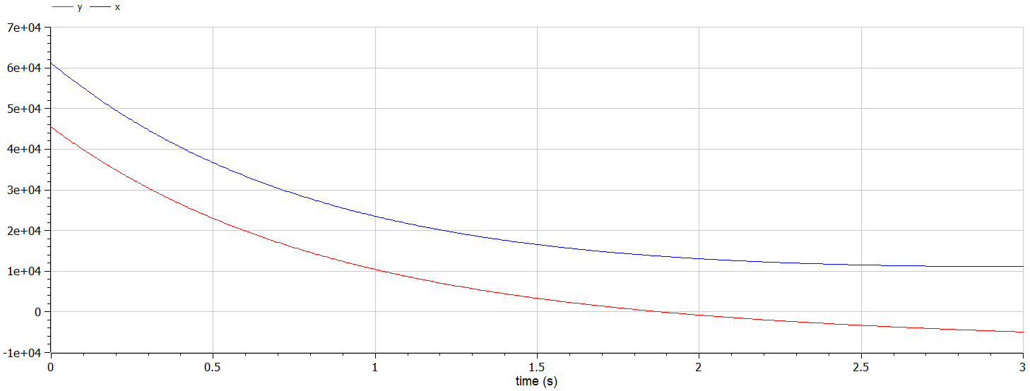

Боевые действия между регулярными войсками

**Программа для второго случая:**

model lab3_2  
 Real x;  
 Real y;  
 Real a = 0.37;  
 Real b = 0.675;  
 Real c = 0.432;  
 Real d = 0.42;  
 Real t = time;  
initial equation  
 x = 61100;  
 y = 45400;  
equation  
 der(x) = -a*x - b*y + 2*abs(sin(t));  
 der(y) = -c*x*y - d*y + cos(t) + 2;  
end lab3_2;

График второго случая на OpenModelica (рис. ??).

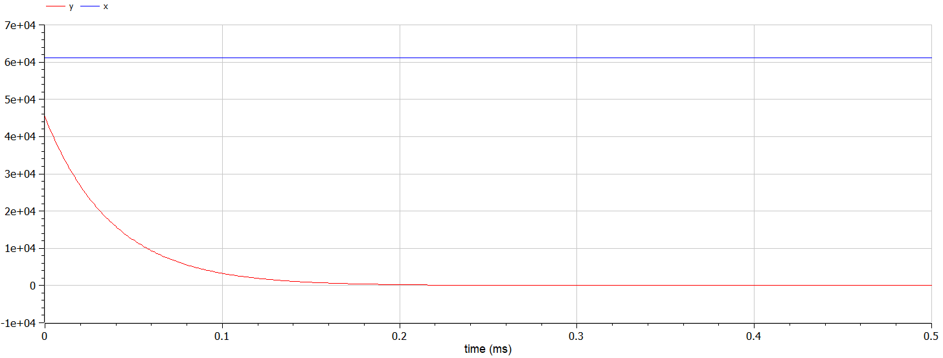

Боевые действия с участием регулярных войск и партизанских отрядов

# 5 Выводы

В ходе этой лабораторной работы мы построили математическую модель простейшей модели боевых действий – модели Ланчестера.

# Список литературы

1. Julia 1.10 Documentation [Электронный ресурс]. Matrix Laboratory, 2023. URL: <https://docs.julialang.org/en/v1/>.

2. User Documentation [Электронный ресурс]. Open Source Modelica Consortium, 2013. URL: <https://openmodelica.org/useresresources/userdocumentation/>.

3. Егоров Д.Л. Дифференциальные уравнения: учебное пособие. 1-е изд. Казань, 2020. 108 с.

4. Сазанова Л.А. Модель Ланчестера как дискретная управляемая система // Международный журнал гуманитарных и естественных наук. г. Екатеринбург, Россия, 2016. Т. 1, № 1. С. 202–204.